Weektaak groep 1/2
1 februari – 5 februari 2021

Vanaf vandaag starten we met thema beroepen!

Ook deze week zijn er weer samenkomsten via Teams.

Maandag | - Taal: prentenboek + verhaalbegrip: Juf Jolanda, Facebook  - Onderbouwd online: taal: woordenschat: kijkplaat beroepen, woordenschat: verhaalbegrip, Arie wordt kok.  - Logo 3000  - Teams in groepjes juf Marina/Jolanda
Dinsdag | - Motoriekinstructie: Juf Marina: Facebook  - Onderbouwd online: motoriek: plakken: bovenaan te vinden en de les knippen (tip, combineer beide lessen in één werkje).  - Onderbouwd app taal  - Teams in groepjes juf Marina/Jolanda
Woensdag | - Rekeninstructie: Juf Sabine, Facebook  - Onderbouwd online: rekenen: ruimtelijke oriëntatie: begrippen, blus de brand, omgaan met de telrij: symbolen rummikub met Sjoerd.  - Spel/beweging: Meester Mathijs, Facebook (doen jullie mee, zodat ook meester Mathijs zijn stage voortgang kan hebben?)  - Squla (rekenspellen)/Gynzy  - Teams in groepjes juf Sabine
Donderdag | - Taal instructie: Juf Sabine, Facebook  - Onderbouwd online: taal: discriminatie, verschil horen, klankgroepen: klankgroepen beroepen.  - Squla (taal- en woordenschat spellen)/Gynzy  - Teams in groepjes juf Jolanda en Sabine
Vrijdag | - Rekeninstructie: Juf Marina, Facebook  - Wijzneus: Juf Ramona en Sabine, Facebook  - Onderbouwd online: rekenen: optellen en aftrekken: splitsen met Hennie de Hen, meten en wegen: gewicht, een ober van niks.  - Teams in groepjes, juf Sabine

Keuze opdrachten:

Ondersteuningsideeën  (als je weet of merkt dat jouw kind nog wat extra oefening kan gebruiken): | 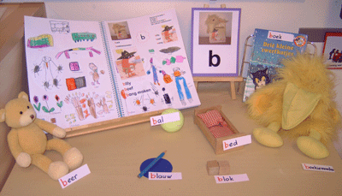  - Ga eens aan de slag met duplo! Hiermee kun je ook veel leren. Via de volgende link kun je leuke en leerzame ideeën vinden: https://elkeblogt.net/blog/kids/leren-en-spelen-met-lego-duplo-voor-kleuters/?fbclid=IwAR13P7VnYycSGf8ejIHy-Sg8zMeUZ_W4zGnUepL76b-DX45yZtfYswT3q3A  - Maak een letterhoekje, kies een letter en zoek daarbij voorwerpen (startend met die letter). Zorg dat de letter duidelijk te zien is, en leg bij de voorwerpen ook de geschreven woordjes ter herkenning.
Verdiepingsideeën  (als je weet of merkt dat jouw kind wat extra uitdaging kan gebruiken): | - Ga eens door het huis heen met een camera (telefoon of tablet) en maak foto’s van voorwerpen van bovenaf. Wat heb je gefotografeerd kan een ander dat terugvinden? Een wc-rol ziet er van boven bijvoorbeeld heel anders uit als van de voorkant. Ook kun je als ouder perspectief/bovenaanzicht foto’s maken, en het kind laten zoeken naar deze voorwerpen.  - Kies een denksleutel uit en ga samen aan de slag. Wat bedenken jullie? https://talentstimuleren.nl/?file=4640&m=1447259021&action=file.download  - Vergeet de smartgames die je online kunt spelen niet, te vinden via de volgende link (gratis registreren): https://www.smartgameslive.com/nl/welcome
Speltip | - Challenge!! Hieronder vind je een nieuwe challenge!  Deze zullen we ook plaatsen op Facebook.  - Via de volgende link kun je digitale spelletjes vinden: https://www.digipuzzle.net/nl/leerspellen/kleuterspellen/

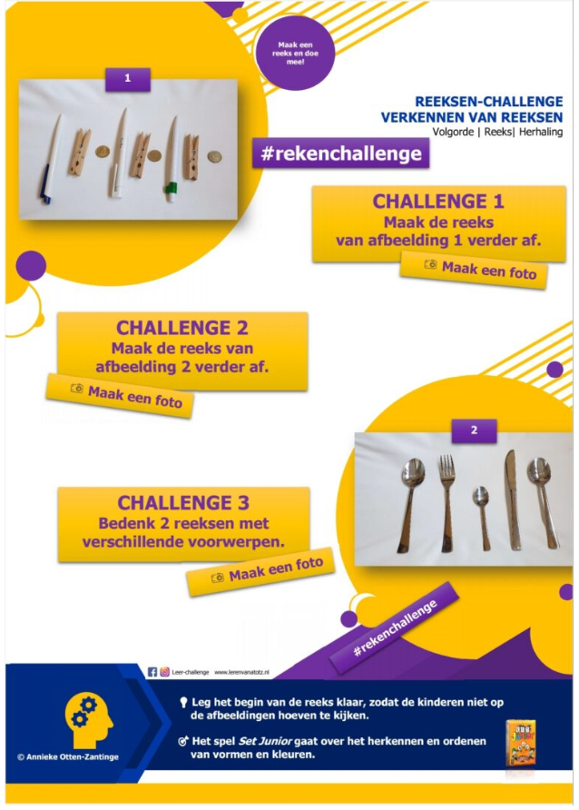

Inloggegevens:

Onderbouwdapp, deze is gratis te downloaden in de appstore. Log in met de codes hieronder.
Juf Marina | Groep 1: javOFchQrI
 | Groep 2: AHuPtEK6yK
Juf Ramona | Groep 2: VlreXkf96B
Juf Sabine | Groep 1: 5ia0e0QYlE
 | Groep 2: FWrhOswwp8
Logo3000, dit is een website waar je gratis mag oefenen. Deze methode gebruiken wij ook op school.
www.logo-digitaal.nl | nbyeKCEuaA
Gynzy, ga naar de website en log in met de hieronder genoemde codes. Er is nog geen persoonlijke inlog beschikbaar, maar we willen het eerst even met deze algemene inlog proberen. Mocht dit niet werken, geef het gerust aan.
https://www.gynzykids.com/#/nl-nl/leerling/login | Groep 1:  kleuterwg1  0891
Groep 2:
kleuterwg2
4843
Squla, momenteel alleen beschikbaar op schooldagen tussen 12.00 uur en 16.00 uur. We hebben hier nog geen individuele inloggegevens voor, maar voor elke groep 5 inlogmogelijkheden gemaakt. We hopen zo dat iedereen erop kan werken. Lukt dit niet? Geef het dan even bij ons aan. https://leukleren.squla.nl/inloggen
Groep 1  Wachtwoord: Kleuters12! (hoofdletter k) |  | 11787  Of 22368  Of 32898  Of 42390  Of 56806
Groep 2  Wachtwoord: Kleuters12! (hoofdletter k) |  | 16286  Of 21473  Of 39847  Of 42383  Of 57153

